**Table Producteur ( la clé primaire est numProd )**

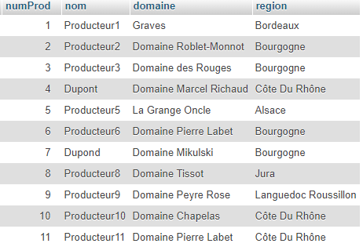

**Table Vin ( la clé primaire est numVin )**

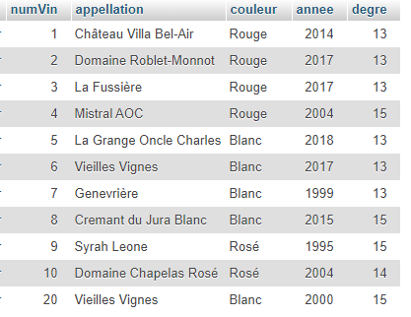

**Table Récolte**

